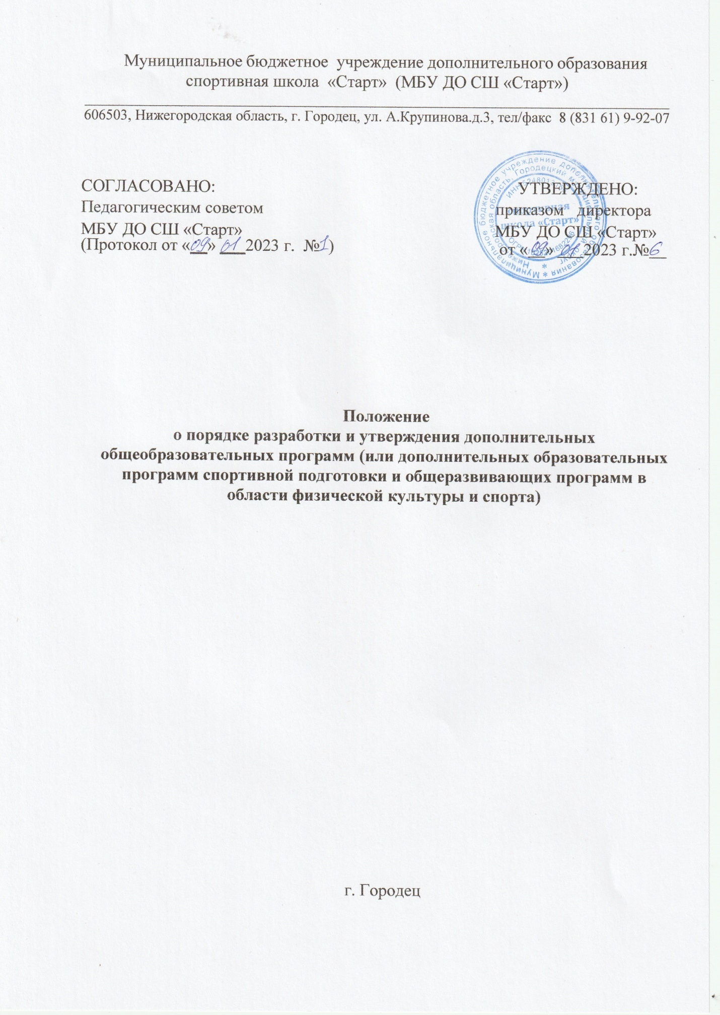

Муниципальное бюджетное учреждение дополнительного образования
спортивная школа «Старт» (МБУ ДО СШ «Старт») ________________________________________________________________________________ 606503, Нижегородская область, г. Городец, ул. А.Крупинова.д.3, тел/факс 8 (831 61) 9-92-07

СОГЛАСОВАНО:  Педагогическим советом  МБУ ДО СШ «Старт»  (Протокол от «__» ___2023 г. № ) | УТВЕРЖДЕНО:  приказом директора  МБУ ДО СШ «Старт»  от «__» ___2023 г.№___

Положение

о порядке разработки и утверждения дополнительных общеобразовательных программ (или дополнительных образовательных программ спортивной подготовки и общеразвивающих программ в области физической культуры и спорта)

г. Городец

1.Общие положения
1.1.Настоящее положение определяет структуру, порядок разработки и утверждения общеобразовательных программ по видам спорта футбол и восточное боевое единоборство (далее – образовательные программы) в МБУ ДО СШ «Старт» (далее Учреждение), реализующего дополнительные образовательные программы.
1.2.Дополнительные общеобразовательные программы (дополнительные образовательные программы спортивной подготовки и дополнительные общеразвивающие программы в области физической культуры и спорта) Учреждения, являются нормативно-управленческими документами Учреждения, определяющими содержание дополнительного образования определенного уровня и направленными на формирование и развитие способностей детей и взрослых, удовлетворение их индивидуальных потребностей в физическом совершенствовании, формирование культуры здорового и безопасного образа жизни, укрепление здоровья, а также на организацию их свободного времени.
1.3.Осуществление образовательной деятельности по дополнительным общеобразовательным программам регламентировано:
- Федеральным Законом от 29.12.2012 № 273-ФЗ «Об образовании в РФ»;
- Федеральным Законом от 04.12.2007 № 329-ФЗ «О физической культуре и спорте в Российской Федерации»;
- Концепцией развития дополнительного образования детей (Распоряжение Правительства РФ от 31.03.2022 г. № 678-р);
-Концепцией развития детско-юношеского спорта в Российской Федерации (Распоряжение Правительства РФ от 28.12.2021 г. № 3894-р);
- Стратегией развития физической культуры и спорта в Российской Федерации на период до 2030 (Распоряжение Правительства РФ от 24.11.2020 г. № 3081-р);
- Приказом Министерства спорта Российской Федерации от 30 октября 2015 г. № 999 «Об утверждении требований к обеспечению подготовки спортивного резерва для спортивных сборных команд Российской Федерации»;
- Приказом Министерства спорта Российской Федерации от 03.08.2022 г. № 634 «Об особенностях организации и осуществления образовательной деятельности по дополнительным образовательным программам спортивной подготовки»;
- Приказом Минпросвещения России от 27.07.2022 № 629 «Об утверждении Порядка организации и осуществления образовательной деятельности по дополнительным общеобразовательным программам
1.4.Дополнительные образовательные программы спортивной подготовки разрабатываются на основе:
- примерных дополнительных образовательных программ спортивной подготовки по видам спорта;
- Федеральными стандартами спортивной подготовки по видам спорта;
- Правилами видов спорта.
1.5.Образовательная программа является документом, отражающим педагогические подходы, технологии и методику реализации дополнительной образовательной программы по виду спорта Учреждения в соответствии с действующими требованиями и учебным планом.
1.6.Образовательная программа раскрывает содержание умений и навыков, направленных достижение спортивных результатов на основе соблюдения спортивных и педагогических принципов в учебно-тренировочном процессе в условиях многолетнего, круглогодичного и поэтапного процесса спортивной подготовки.
1.7.Основными задачами реализации Программы являются:
- формирование и развитие спортивных способностей детей, удовлетворение их индивидуальных потребностей в физическом, интеллектуальном и нравственном совершенствовании;
- формирование культуры здорового и безопасного образа жизни, укрепление здоровья обучающихся;
- выявление и поддержка детей, проявивших выдающиеся способности в спорте.
Программы должны быть направлены на:
- отбор одаренных детей;
- создание условий для физического образования, воспитания и развития детей;
- формирование знаний, умений, навыков в области физической культуры и спорта, в том числе в избранном виде спорта;
-подготовку к освоению этапов спортивной подготовки, в том числе в дальнейшем по дополнительным образовательным программам спортивной подготовки;
-организацию досуга и формирование потребности в поддержании здорового образа жизни.

2.Цели и задачи разработки образовательной программы

Цель разработки образовательной программы – создание условий для улучшения здоровья обучающихся, обеспечения нормального физического развития растущего организма и разностороннюю физическую подготовленность.
Задачи разработки образовательной программы:
-соответствовать современным требованиям физкультурно-спортивной деятельности;
конкретно определить содержание, объем, порядок изучения учебной дисциплины (курса) с учетом целей, задач и особенностей образовательной программы Учреждения, учебного плана и контингента обучающихся;
- целостность процесса психического и физического, умственного и духовного развития личности ребенка.

3.Структура дополнительных образовательных программ в области физической культуре и спорта
Дополнительная общеобразовательная программа - Дополнительная общеразвивающая программа:
включает следующие структурные элементы:
1.Титульный лист.
2.Пояснительная записка.
3.Учебный план.
4.Календарный учебный график.
5.Рабочие программы изучаемых разделов.
6.Оценочные материалы.
7.Организационно-педагогические и материально-технические условия реализации программы.
8. Методические материалы.
9.Перечень учебно-методических материалов.
Дополнительная образовательная программа спортивной подготовки по виду спорта
включает следующие структурные элементы:
1.Титульный лист.
2.Общие положения.
3.Характеристика дополнительной образовательной программа спортивной подготовки по виду спорта.
4.Система контроля.
5.Рабочая программа по виду спорта.
6.Особенности осуществления спортивной подготовки по отдельным спортивным дисциплинам.
7.Условия реализации дополнительной образовательной программа спортивной подготовки по виду спорта.
К образовательной программе могут прилагаться и другие документы, которые необходимы тренеру-преподавателю для полноценного и эффективного осуществления образовательного процесса.

4. Порядок разработки образовательной программы

4.1.Дополнительная образовательная программа составляется тренером-преподавателем и инструктором-методистом Учреждения, принимается педагогическим советом Учреждения, утверждается приказом директора Учреждения
4.2.Допускается разработка образовательной программы коллективом тренеров-преподавателей одного отделения.

5.Оформление и содержание структурных элементов образовательной программы

5.1.На титульном листе указываются:
-наименование образовательной организации, реализующей дополнительную образовательную программу;
-когда и кем утверждена дополнительная образовательная программа;
-наименование программы;
-срок реализации программы;
-Ф.И.О., должность (автора) разработчика (ов) программы;
-название населенного пункта, в котором реализуется дополнительная образовательная программа.
5.2.В пояснительной записке к образовательной программе дается характеристика избранного вида спорта, его отличительные особенности и специфика организации обучения, излагается структура многолетней подготовки (этапы, периоды), минимальный возраст детей для зачисления на обучение и минимальное количество детей в группах.
5.3.Учебный план программы должен содержать:
-продолжительность и объемы реализации программы по предметным областям;
-навыки в других видах спорта, способствующие повышению профессионального мастерства в избранном;
- соотношение объемов тренировочного процесса по разделам обучения, включая время, отводимое для самостоятельной работы обучающихся, в том числе и по индивидуальным планам (при наличии этапа совершенствования спортивного мастерства);
-количество часов по каждой теме с разбивкой на теоретические и практические виды занятий.
5.4.Методическая часть программы включает в себя:
-организационно-педагогические условия реализации программы
-требования техники безопасности в процессе реализации программы (приложение);
-объемы максимальных тренировочных нагрузок.
5.5.Система контроля и зачетные требования программы должны включать:
-комплексы контрольных упражнений для оценки результатов освоения программы;
При проведении промежуточной аттестации учитываются результаты освоения программы по каждому разделу подготовки учебного плана.
5.6.Перечень информационного обеспечения программы должен включать:
-список литературы, содержащий не менее 6 источников;
-перечень аудио-визуальных средств с учетом специфики избранного вида спорта;
-перечень Интернет-ресурсов, необходимых для использования в образовательном процессе.

6.Технология разработки образовательной программы

6.1.Количество учебных часов в образовательной программе должно соответствовать годовому количеству учебных часов по учебному плану на текущий учебно-тренировочный год;
6.2.Образовательная программа должна раскрывать, с учетом конкретных условий, образовательных потребностей и особенностей развития обучающихся индивидуальную педагогическую модель образования.

7.Порядок утверждения образовательной программы

7.1.Педагогический совет, рассмотрев представленную образовательную программу, дают заключение об её соответствии или несоответствии обязательному минимуму содержания дополнительного образования по видам спорта.
7.2.Образовательная программа утверждается приказом директора Учреждения. Директором учреждения издается приказ об утверждении образовательных программ. На программе указывается дата её принятия на заседании педагогического совета и подпись директора школы об утверждении с указанием даты и номера приказа.
7.3.После утверждения директором образовательная программа становится нормативным документом, реализуемым в Учреждении.
Образовательная программа обновляется (дополняется, изменяется) ежегодно для каждого вида спорта.

8. Оформление образовательной программы

8.1. Текст набирается в редакторе Wordfor Windows, шрифтом Times NewRoman, 12-14,одинарный межстрочный интервал, переносы в тексте не ставятся, выравнивание по ширине, абзац 1,25см, поля со всех сторон 2см.; центровка заголовков и абзацы в тексте выполняются при помощи средств Word, листы формата «А 4». Таблицы вставляются непосредственно в текст. Программа оформляется в отдельную папку.

9.Общий порядок контроля и хранения образовательных программ

9.1.Администрацией Учреждения ведется периодический контроль качества реализации и выполнения образовательных программ.
Дополнительные образовательные программы находятся на хранении у заместителя директора МБУ ДО СШ «Старт».

_______________________________________

